地政講堂系列「不動產信託實務解析」講座課程表
課程名稱 | 不動產信託實務解析 | 課程講師 | 中華民國地政士公會全國聯合會榮譽理事長黃志偉
課程名額 | 80名
講座日期 |  | 備註
原訂於113年10月25日，延期至113年11月8日  星期五 14：00~17：00 |  | 應於13：30~14：00報到
講座地點 | 臺北市文山區萬隆街47-12號2樓（古亭地政事務所2樓）
報名日期 | 自113年10月15日（星期二）上午9時起開放線上報名，至額滿為止。
承辦單位  聯繫方式 | 臺北市中山地政事務所 楊先生  電話：02-25022881分機106  傳真：02- 25060993  E-mail：fz_0170@gov.taipei
備註：
- 線上報名網址：
https://land.gov.taipei/cp.aspx?n=1B5D693DA346D752
（選擇本講座課程並點選「我要報名」，並輸入完整電子郵件）。
- 本課程講師、開課日期、上課人數及上課方式可能視情況而有所調整，本局保有課程變更、異動之權利，如有調整以本局網站公告為準。
- 本次講座以台北通掃碼簽到，請參訓人員於會前自行下載「台北通Taipei
PASS」APP，並請事先完成會員註冊，當日未完成簽到者將不予核發上課證
明，並於課程結束後以google表單進行學員意見調查。

地政講堂—交通路線圖
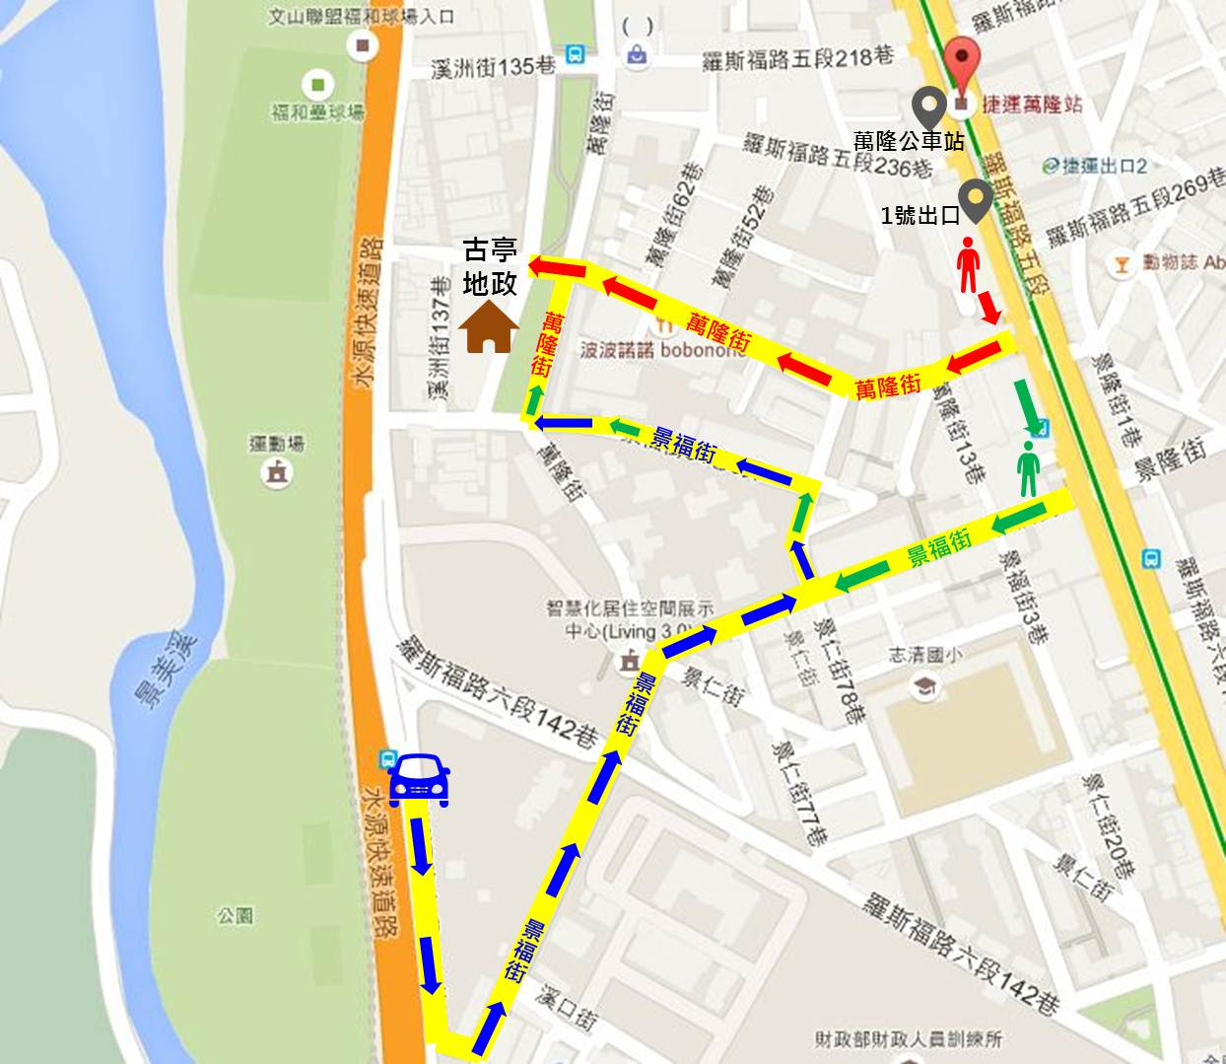
※交通資訊：
＊公車：搭乘74、251、252、253、278、284、290、505、642、643、644、648、650、660、671、棕6、綠13 ，請於捷運萬隆站下車，由萬隆街直走到底，至台北市農會農特產品展售中心，即可到達。
＊捷運：請搭乘捷運新店線，於萬隆站下車，由1號或4號出口右轉，由萬隆街直走到底，至台北市農會農特產品展售中心，即可到達。
＊開車：1.臺北往公館(臺灣大學)方向
2.新店往公館(臺灣大學)方向
3.水源快速道路往景美方向至景美閘道出口
由萬隆街直走到底，至台北市農會農特產品展售中心，即可到達。

